Рекомендации для проведения артикуляционной гимнастики
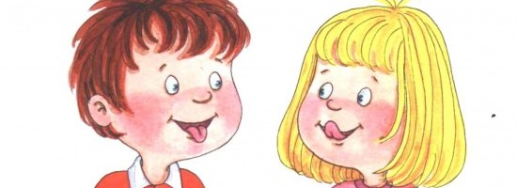
Зачем нужна артикуляционная гимнастика?
Выполнение артикуляционных упражнений полезно в любом возрасте, так как четка артикуляция – основа хорошей дикции. Артикуляционные упражнения для детей с нарушениями звукопроизношения – необходимость. Они подготавливают артикуляционный аппарат ребенка к постановке звуков (это задача логопеда). Четкие ощущения от органов артикуляционного аппарата – основа для овладения навыком письма.
Как проводить артикуляционную гимнастику?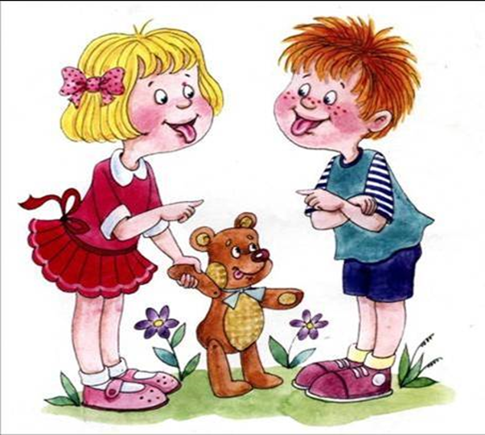
1. Артикуляционная гимнастика обязательно должна проводиться систематично, в противном случае новый навык не закрепиться. Желательно заниматься 2 раза в день (лучше, чтобы после последнего приема пищи прошло не менее 1 часа).

2. В процессе выполнения необходимо следить за качеством выполнения движений, снижение качества – признак переутомления, лучше этого не допускать.

3. Артикуляционные упражнения необходимо выполнять перед зеркалом. Размер зеркала должен быть таким, чтобы ребенок видел в нем себя и взрослого.

4. В начале занятий упражнения нужно выполнять в медленном темпе.

5. Прежде чем начать занятия, лучше познакомить ребенка с названиями артикуляционных органов. Такое знакомство лучше провести в форме сказки. В результате ребенок должен усвоить названия органов: зубы, нижняя и верхняя губа, небо, язык.

6. Все упражнения должны выполняться точно и плавно, иначе артикуляционная гимнастика не имеет смысла.

7. Важно сформировать у ребенка мотивацию к занятиям артикуляционной гимнастикой, ни в коем случае нельзя заставлять детей выполнять эти упражнения, однако необходимо постоянно стимулировать. Например, рассказать ребенку, что герой любимого мультфильма только покажет ребенку новую серию только в том случае, если ребенок выполнит упражнения. Если у ребенка долго не получалось выполнить то или иное упражнение и вот, наконец, получилось, можно купить торт и отпраздновать это событие.

Упражнения для мышц мягкого неба и глотки.

Позевывание.
Глотание капелек воды, слюны. Можно набирать сладкую воду в пипетку и капать ребенку на мягкое небо, стимулируя глотание.
Полоскание горла.
Резкое отрывистое произнесение звуков: а-а-а; э-э-э; аэ-аэ-аэ.
Покашливание.
В наиболее трудных случаях полезно использовать механические раздражители для активизации мягкого неба – металлические шпатели, бумажные трубочки, деревянные палочки.
Упражнения для нижней челюсти.

Открывание и раскрывание рта. Причем как свободное, так и с сопротивлением рукам взрослого.
Жевательные движения.
Движения нижней челюсти влево-вправо.
Упражнения для щек.
Надувание щек: обеих одновременно и попеременно.
Перегонка воды из одной щеки в другую.
Втягивание щек в ротовую полость между зубами.
Упражнения для губ.

Улыбнуться, не обнажая зубы.
«Заборчик», улыбнуться так, чтобы были видны верхние и нижние зубы.
«Волчонок», выполнить упражнение «заборчик» и приоткрыть рот на расстояние 2-3 см. При этом видны верхние и нижние зубы.
«Трубочка». Вытянуть губы вперед, при этом челюсти сомкнуты.
«Окошко». Выполнить «трубочку» и приоткрыть рот.
«Прячем губки». Втянуть губы к зубам.
Вибрация губ (фырканье лошади).
«Трубач». Из положения «трубочка» - движения губ влево-вправо.
Чмоканье.
Удержание губами карандашей, стеклянных трубочек, пуговиц, фасоли.
Выплевывание губами семечек, риса, гороха.
Упражнения для укрепления кончика языка, расслабления корня языка, растягивания подъязычной складки («уздечки»).

«Лопатка». Широкий язык спокойно лежит на нижней губе.
«Часики». Отведение кончика языка к углам рта вправо-влево. Нижняя челюсть при этом неподвижна.
Покусывание языка зубами по всей его поверхности, постепенно высовывая язык и снова его втягивая.
«Качели». Рот широко открыт, движения языка вверх-вниз, за верхние зубы – за нижние зубы.
Вялый, спокойный язык просовывается между губами, рот приоткрыт, но не широко. Ребенок произносит: пя-пя-пя.
Сплевывание с кончика языка риса, гороха, семечек.
Слизывание капель сладкой воды кончиком языка с вогнутой поверхности ложек.
«Расческа». Почесывание языка о верхние зубы.
Пересчитывание зубов, упираясь кончиком языка в каждый.
Переворачивание во рту кубиков из хлебных корок, грецких орехов.
«Вкусное варенье». Слизывание варенья с верхней и нижней губы попеременно. Круговое облизывание губ.
Вылизывание тарелок всей поверхностью языка.
«Иголочка». Суживание и заострение языка – тянемся языком к зеркалу.
«Лошадка». Улыбнуться, щелкать языком громко и энергично. Нижняя челюсть неподвижна, двигается только язык.
«Индюшата». Улыбнуться, открыть рот, язык поднять к верхней губе и загнуть вверх. Двигать языком по верхней губе вперед-назад, произнося: бла-бла-бла.
«Горка». Улыбнуться, открыть рот, кончик языка упереть в нижние зубы, язык не должен выпячиваться вперед.
«Маляр». Улыбнуться, открыть рот, язык поднять вверх и кончиком языка водить вперед-назад по небу.
«Дятел». Улыбнуться, открыть рот, поднять язык вверх. Кончиком языка с силой касаться бугорков за верхними зубами, произнося «д-д-д».
Упражнения для активизации мышц шеи, гортани
(выполняются с закрытым ртом).

Опускание головы вниз.
Запрокидывание головы назад.
Поворот головы вправо-влево.
Наклоны головы вправо-влево.
Руки в «замке» на затылке, отклонение головы назад с сопротивлением рук.
Сжатые в кулак кисти подпирают подбородок, наклоны головы вперед с сопротивлением рук.

